Может ли родитель
помочь своему ребенку
в изучении
английского языка?

Уважаемые родители!

• интересуйтесь тем, что нового узнал ребёнок на уроке английского языка – это необходимо для поддержания интереса к изучению языка;  • помогайте детям готовиться к уроку: подбирать картинки, игрушки, фотографии, рисовать на заданную тему;  • обращайте внимание на особенности памяти и мышления ребёнка;  • следите за состоянием тетрадей и словарей;  • в случае вынужденных пропусков занятий обращайтесь к учителю и пытайтесь помочь ребёнку наверстать пропущенный материал;  • заведите дополнительную тетрадь, где ребёнок сможет прописывать буквы и новые слова для того, чтобы научиться их правильно писать;  • на ночь повторяйте слова, выражения, фразы, стихи, правила по английскому языку, так как, по мнению психологов, иностранный язык лучше усваивается перед сном.  • приобретайте настольные игры, компьютерные диски с английским языком. |  | Изучение английского языка в младшем школьном возрасте не только стимулирует развитие общих речевых способностей ребёнка, но и закладывает фундамент для успешного и не скованного никакими барьерами общения на иностранном языке в будущем.
Очень важно не отбить у детей желание заниматься английским языком, принцип «не навреди!» верен и по отношению к педагогике.

Как с ребёнком учить слова?  Карточки – просто и эффективно.  Купите блок разноцветных одинаковых листочков (или нарежьте небольшие карточки из старых неиспользованных тетрадок). С одной стороны пишете английское слово, на другой стороне – перевод, а лучше рисунок. Карточки делайте вместе с детьми. Хранить карточки можно в специальных конвертах, конверты лучше подписывать по темам, например, «Цвета», «Цифры»,«Животные» и т.д. Берите с собой эти конверты и играйте с ребёнком в карточки всегда, когда у вас образуется свободное время, которое бесполезно тратится.  Ещё один способ учить слова – это подписывать вещи в комнате ребёнка, т.е. наклеивать стикеры, которые не оставляют следов и довольно долго держатся на поверхностях. Подписать можно стол и лампу, стену и кровать, мяч и пианино – идея понятна. |  |  | Как научить ребёнка правильно произносить слова?  Постановка правильного произношения – это долгий процесс, который требует большого количества упражнений на развитие у ребёнка слуха, умения различать звуки своего и родного языка, умения эти звуки правильно произносить.  Если вы сами не знаете английского, то лучшим способом помочь ребёнку освоить английское произношение – это слушать вместе с ним и пытаться повторять слова за обучающими дисками с песнями и рифмовками, которые были начитаны носителями языка.  Также родители, которые знают язык достаточно хорошо, могут играть с детьми в весёлую игру на произношение. Игра состоит в том, чтобы брать предложение или стишок на русском и заменять в нём один «русский» звук на «английский».
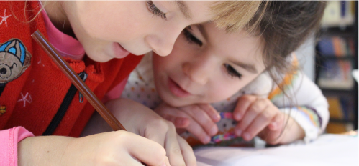
 | Желаем успехов Вам и Вашему ребёнку!

